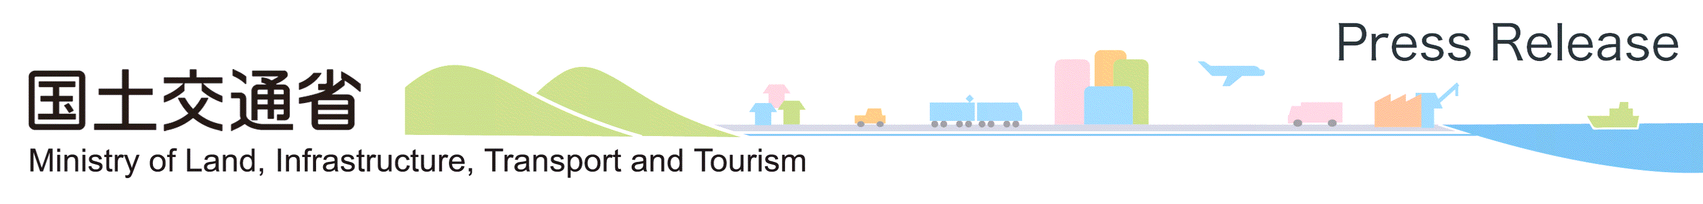

平成２１年１月１９日
国土交通省総合政策局
建設市場整備課建設産業振興室

地域建設業支援緊急対策調査事業
～建設業緊急相談窓口の設置について～

１．趣旨
地域の建設業を取り巻く経営環境はかつてない厳しい状況にありますが、建設業は各地域における基幹産業の役割を担っており、各地域の活性化や雇用の維持という観点からも、その経営力の強化が重要な政策課題となっております。
今般、建設業者からの複雑かつ高度な経営相談に迅速に対応するべく「地域建設業支援緊急対策調査事業」を株式会社日本総合研究所に委託しており、同社に「建設業緊急相談窓口」を設置致します。

２．経営相談の内容例
経営改善計画策定、財務戦略、収益性改善、連鎖倒産回避等。
※ なお、本件窓口での対応はあくまでも経営課題に対するアドバイスであり、融資の申込み、書類の申請等の実務的な支援は対象外です。また、本件支援にて行った提言内容の実現を保証するものではありません。

３．相談方法について
株式会社日本総合研究所に設置する窓口にご連絡を頂き、相談内容に応じて弁護士、会計士等の専門家によるアドバイスを行います。
また、これらの専門家が、モデル的に、現地を実際に訪問し、アドバイスを行う場合があります。なお、相談費用は無料です。
※ 相談を行う専門家には守秘義務があります。相談内容を業務目的以外に使用することは一 切ありませんのでお気軽にご利用下さい。

４．相談窓口設置期間
平成２１年１月２０日（火）～平成２１年３月１９日（木）

５．お問い合わせ窓口
相談を希望される方は、下記ＵＲＬの様式をダウンロードした上で必要事項をご記入のうえ、下記窓口までＦＡＸ又はメールにて送付願います。
建設業緊急相談窓口：株式会社 日本総合研究所 総合研究部門内
窓口直通： ０３－３２８８－４７９２
ＦＡＸ ： ０３－３２８８－４６９１
E-mail ： toyoda.norikazu@jri.co.jp
ＵＲＬ ： http://www.jri.co.jp/press/press_html/2008/090119.html

６．その他
本事業は、財団法人建設業振興基金で実施しているワンストップサービスセンター事業と相互に連携を行っております。ワンストップサービスセンターの詳細は、以下のホームページをご覧ください。

http://www.yoi-kensetsu.com/one-stop/top/

本件に関するお問い合わせ

国土交通省総合政策局
建設市場整備課建設産業振興室
福 田（内２４－８２７）
０３－５２５３－８１１１（代）

